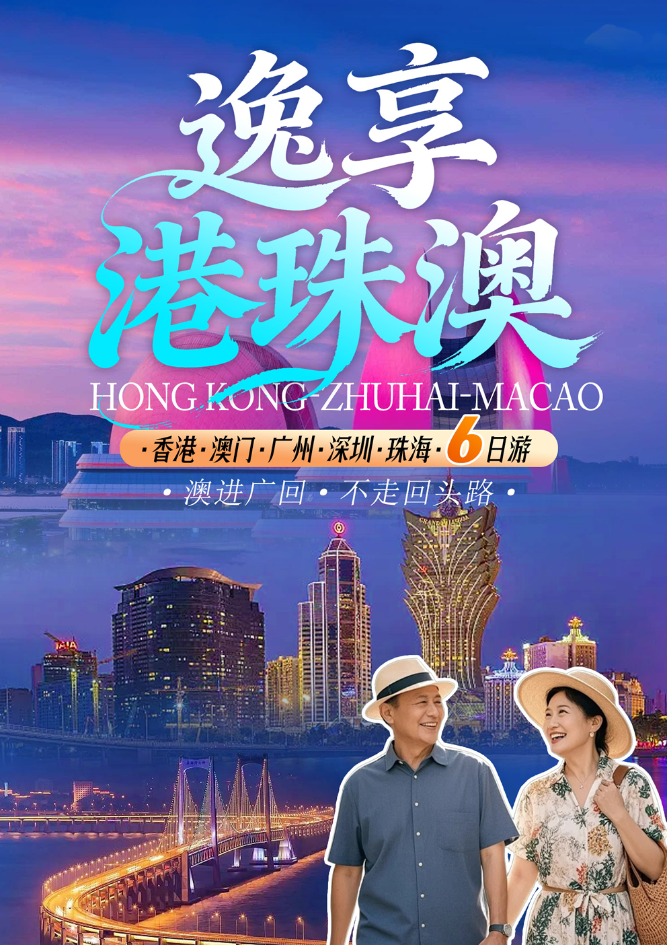
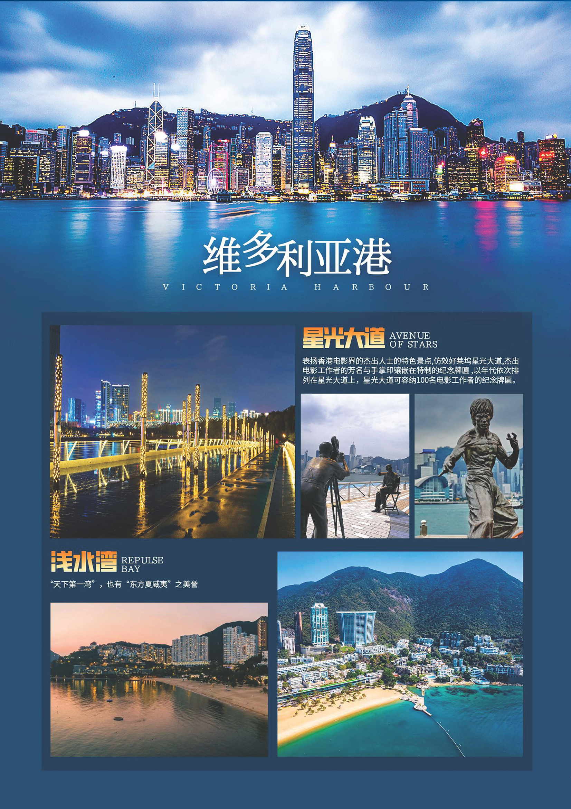
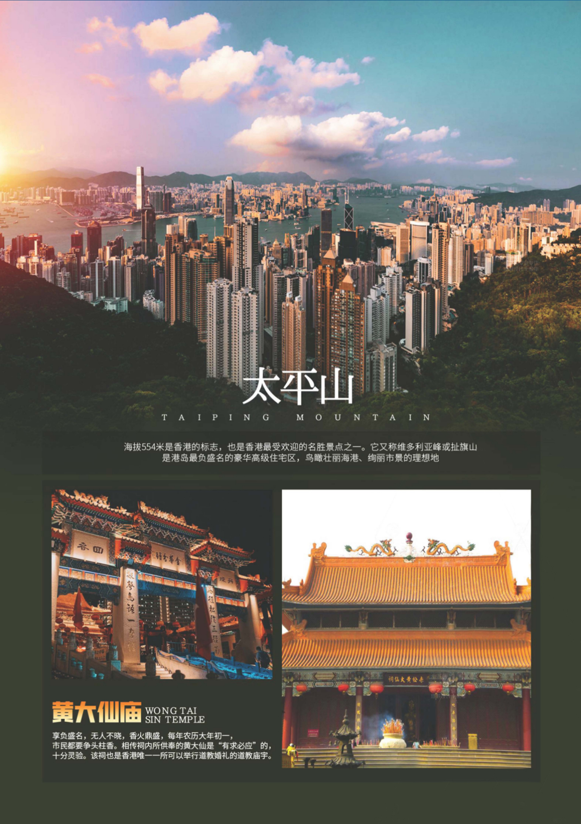
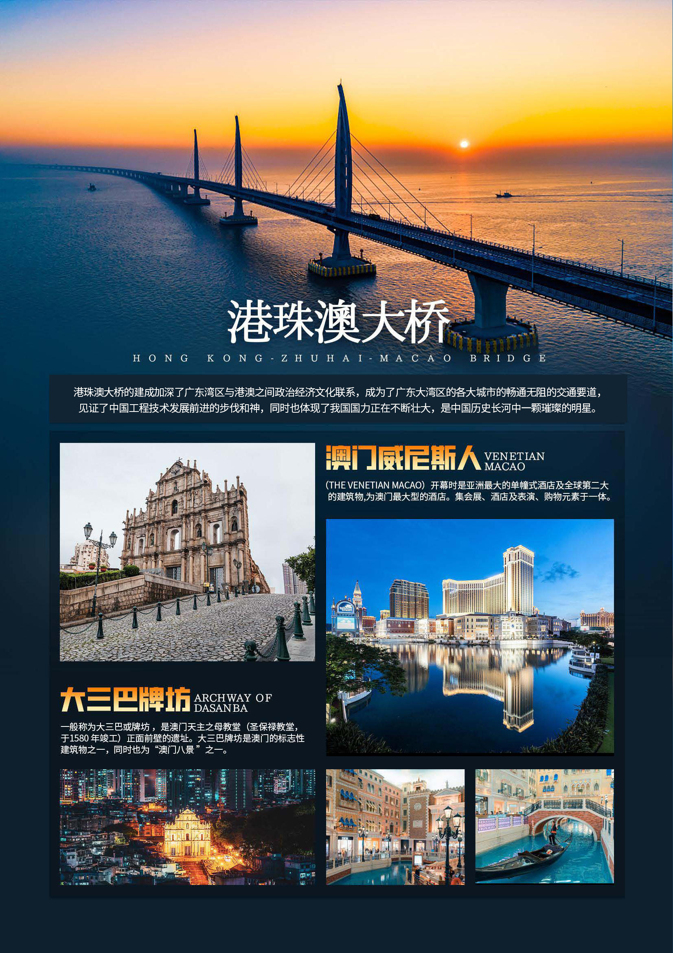
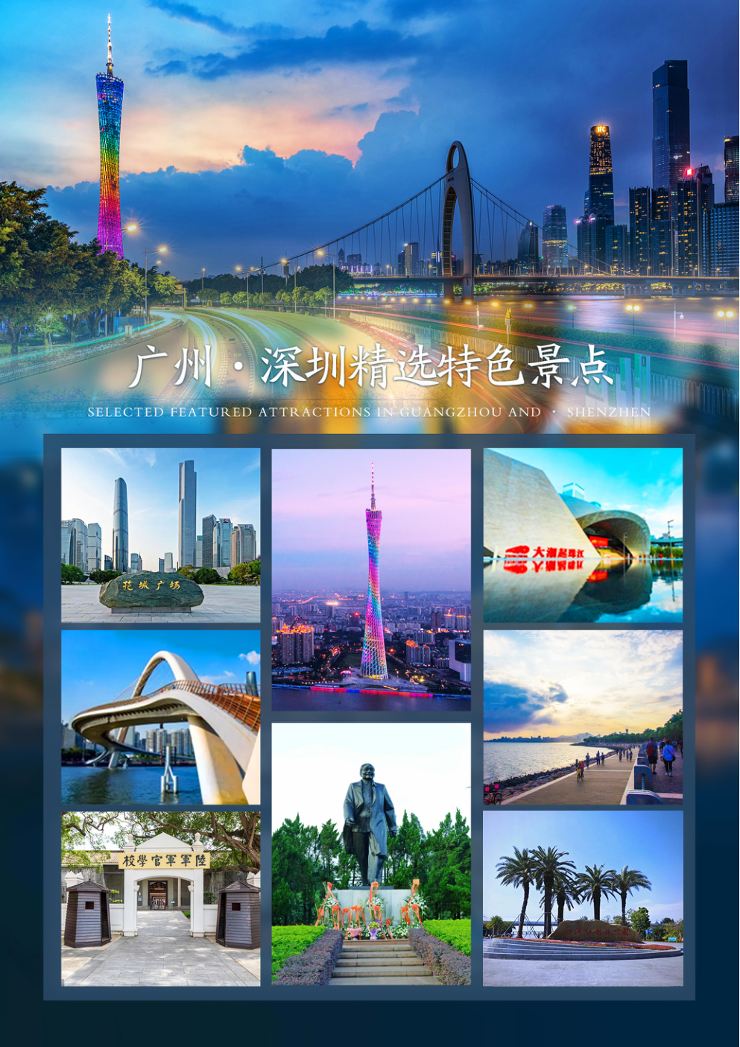
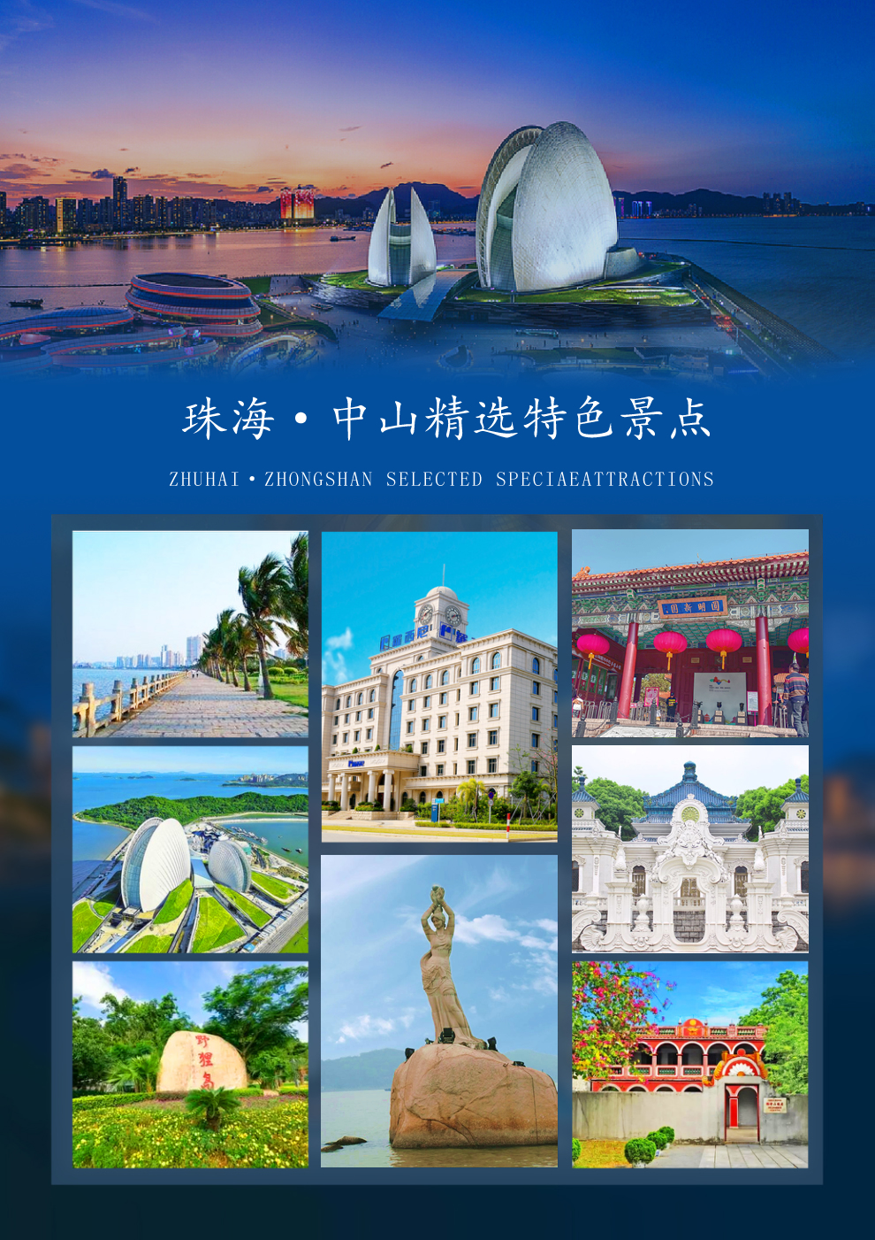
逸享港珠澳大湾区六日游
（广州，深圳，香港，澳门，珠海，中山）
★ 品质保障：纯玩不进店，质量保证，让您旅途更舒心；
★ 特别体验：体验七大奇迹之一港珠澳大桥，近距离观看港珠澳大桥迷人的风采（金巴上桥）；
★ 品质住宿：3晚国内舒适酒店，保证入住1晚香港酒店；1晚澳门酒店；
★ 特色美食：国内酒店自助早餐、港式风味餐、中山乳鸽宴；
★ 澳进广回 不走回头路，一次游遍粤港澳大湾区7城，经典特色景点一网打尽。
行程特色:↓↓↓
1：特别安排： 体验七大建筑奇迹之一的世纪工程--＞【船游港珠澳大桥】金巴桥上
2：广州：【花城广场】【网红海心桥】【黄埔军校】【广州塔】外观
3：深圳：【莲花山公园】【改革开放展览馆】【红树林公园】
4：香港：【西九龙文化艺术公园】【星光大道】【金紫荆广场、会展中心】【浅水湾】【太平山】
5：澳门：【大三巴牌坊】【大炮台】【九九回归金莲花广场】【银河钻石表演】【澳门威尼斯人】
6：珠海：【浪漫情侣路】【珠海日月贝歌剧院】【圆明新园】【罗西尼钟表博物馆】
7：中山：中山伟人孙中山故里--＞【孙中山故居】
日期 | 行程秒懂 |  |  | 住宿  安排 |  | 早餐 | 中餐 | 晚餐
D1 | 成都-澳门 |  |  | 澳门  酒店 |  | — | — | —
D2 | 澳门大三巴牌坊-大炮台-金莲花广场-澳门手信-银河钻石表演-威尼斯人-珠海 |  |  | 珠海  酒店 |  | ✔ | ✔ | ✔
D3 | 车观珠海情侣路-日月贝歌剧院-圆明新园-罗西尼-中山故居 |  |  | 珠海  酒店 |  | ✔ | ✔ | ✔
D4 | 珠海-港珠澳大桥-香港西九龙公园-金紫荆广场-太平山-浅水湾-天星小轮-星光大道 |  |  | 香港  酒店 |  | ✔ | ✔ | —
D5 | 香港-深圳-红树林海滨公园-改革开放展览馆或莲花山公园-广州花城广场-黄埔军校 |  |  | 广州  酒店 |  | ✔ | ✔ | ✔
D6 | 广州-成都 |  |  | 温馨  的家 |  | ✔ | — | —
特别提示：港澳行程请务必出发前办好港澳通行证，携带身份证+港澳通行证原件
（务必检查好香港、澳门 2 个签注是否都在有效期内）
① 需要持有效港澳通行证以及有效签注（一次香港签注，一次澳门签注）
② 出发前电话卡请开通国际漫游
D1 成都-澳门
今日住宿 |  | 澳门酒店
今日用餐 |  | 早餐：自理 | 午餐：自理 |  | 晚餐：自理
于指定时间成都机场集合，搭乘航班前往东方拉斯维加斯之称的澳门。
导游接机后送澳门酒店办理入住后自由活动，可自行前往各大娱乐场游玩，感受东方拉斯维加斯夜晚的魅力。
【贴心提示】请随身携带身份证件，港澳通行证+香港一次有效签注+澳门一次有效签注
D2 澳门大三巴牌坊-大炮台-金莲花广场-澳门手信-银河钻石表演-威尼斯人-珠海
今日住宿 |  | 珠海酒店
今日用餐 |  | 早餐：包含 | 午餐：包含 |  | 晚餐：包含
早餐后，前往澳门的标志建筑物【大三巴牌坊】是我们必须拍照留念的地方，在大三巴周边大家可以自由前往参观【大炮台】【哪吒纪念馆】【疯堂斜巷】【恋爱巷】，都是澳门旅游美拍打卡的地方。
【渔人码头】是澳门首个主题公园，概念源自欧美，代表的是一种欧陆怀旧式的休闲，将不同的元素综 合于一体 ，像一座小城市 ，更是一个综合性的休闲美食娱乐购物公园。
【九九回归金莲花广场】“盛世莲花”主体部分由花茎、花瓣和花蕊组成，共 16 个造型，采用青铜铸造，表面贴金，重6.5吨；基座部分由23块红色花岗岩相叠组成。 雕塑总高 6 米，花体部分最大直径为 3.6 米。莲花盛开象征澳门永远繁荣昌盛。三层红色花 岗岩相叠的基座，形似莲叶，寓意澳门三岛。
【澳门免税手信店】（约60分钟）自由购买各种免税商品及当地特产手信产品。
【银河钻石大厅】澳门银河酒店钻石大厅每隔20分钟就会上演一次梦幻酷炫的光电喷泉表演，见证辉煌的澳门银河。（备注：此为赠送项目，如遇维修停演则改为参观钻石大堂）
【澳门威尼斯人度假村】【人造天空】度假村以威尼斯水乡为主题，按一比一的比例建造，在圣马可广场上，你会看到有艺人身穿白衣假扮雕塑，还有街头艺人和马戏团的小丑表演。酒店内充满威尼斯特色拱桥、运河及石板路，这里有着世界壮观的室内白天蓝天白云，夜间繁星密布，一切都充满威尼斯人浪漫狂放的异国风情。
后送拱北口岸/公路口岸前往珠海，晚餐后乘车前往酒店，办理入住后自由活动。
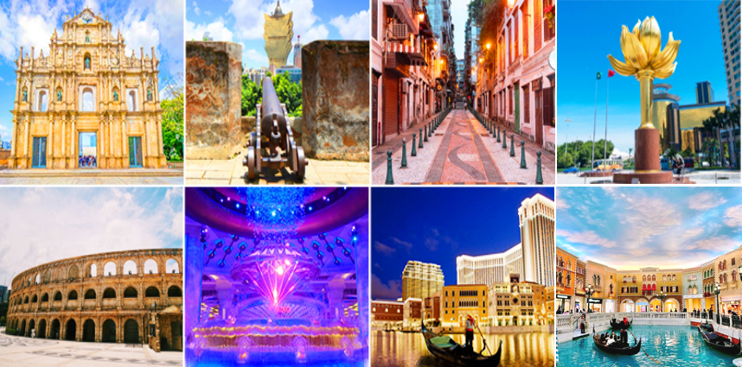
D3 车观珠海情侣路-日月贝歌剧院-圆明新园-罗西尼-中山故居
今日住宿 |  | 珠海酒店
今日用餐 |  | 早餐：包含 | 午餐：中山乳鸽宴 |  | 晚餐：包含
早餐后车观珠海醉美公路【浪漫情侣路】【渔女像】，沿路观赏珠海海岸线美丽的风景。后前往【日月贝-珠海歌剧院】剧院就像是一大一小两组“贝壳”的形体，白天呈现半通透效果，一到夜晚则像月光一样晶莹剔透。“珠生于贝，贝 生于海”，诠释的是珠海在中国大陆率先拥抱海洋文明的富有历史文化沉淀的城市精神特质。
游览【圆明新园】（不含景区内表演门票），它坐落于珠海九洲大道石林山下，占地面积为1.39平方公里，这里以北京圆明园为原稿按1:1的比例恢复北京圆明园四十景中的十八景，投资6亿元人民币，是中国首批AAAA级景区之一。圆明新园融古典皇家建筑群、江南古典园林建筑群和西洋建筑群为一体，赋予每个景区以历史的内涵，强调清朝宫廷文化的建设，在景区内设置了诸如朝历代皇帝蜡像馆、清朝皇帝书房、皇帝膳以及清朝兵器、八旗制度等展览厅形象地展示清宫文化，为游客再现圆明园。
后前往华南首个钟表文化博物馆，参观AAAA景区【罗西尼钟表博物馆】了解人类计时仪器由来发展及现代钟表精密制作，感触时间的存在，并引发探索时间的乐趣。
后前往伟人故里-中山，参观全国重点文物【翠亨村孙中山故居】游人行至此处，便会被景区外四个金色醒目大字“天下为公”深深震撼。这座展馆不只是学习爱国主义精神的场所，也是了解孙中山生活年代的好地方。
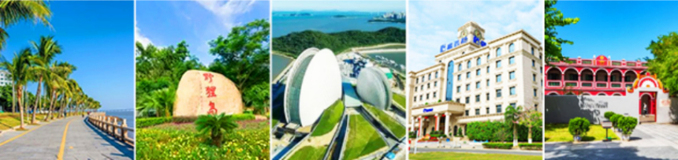

D4 珠海-港珠澳大桥-香港西九龙公园-金紫荆广场-太平山-浅水湾-天星小轮-星光大道
今日住宿 |  | 香港酒店
今日用餐 |  | 早餐：包含 | 午餐：港式风味餐 |  | 晚餐：自理
早餐后，指定时间集合乘车前往港珠澳大桥珠海公路口岸，后乘直通巴士（金巴）沿途观看七大奇迹之一世纪工程【港珠澳大桥】前往香港（车程约40分钟）。近距离观看港珠澳大桥迷人的风采。穿行港珠澳大桥七大奇迹之一的世纪工程总长55公里，跨越伶仃洋，科学家和工程师们创造了400多个新专利以及6项世界之！感受不一样的港珠澳新体验！
抵达后前往【西九文化区之艺术公园】三面环海，一踏入公园，扑面而来的浓浓的文化艺术气息 ，体现了这个文化 区的独一无二 ，在此可以外观【香港故宫文化博物馆】，是香港新的网红打卡景点。外观【M+博物馆】西九龙文化区的视觉文化博物馆，收藏展示二十及二十一世纪的视觉艺术、设计建筑、流动影像以及香港视觉文化。外观【自由空间】西九文化区的第二个主要表演艺术场地，长期有各类型音乐、舞蹈、剧场演出。
后游览【金紫荆广场】和【会展中心】这个富时代感的建筑是香港回归祖国大典的举行场地，广场庄严肃穆。
前往香港最高峰，著名的游览胜地之一【太平山-好望角观景台 】俯瞰东方之珠壮丽的景观。下山游览风景如画的香港风水宝地【浅水湾】，这里是香港代表性的海湾，其秀丽景色使它成为港岛著名的高级住宅区之一。
后前往码头乘【天星小轮-游维多利亚港】，位于香港岛和九龙半岛之间的香港维多利亚港，有着“世界三大夜景”的美称。饱览港岛沿岸，中银大厦、中环广场、长江集团中心、大会堂、会展中心、汇丰总行、新鸿基中心、驻港部队大厦、国际金融中心一及二期、演艺学院等建筑，将维港璀璨景色尽收眼底！
后游览位于尖沙咀，长约440米的海滨长廊【星光大道】，展示出本地电影史里程碑的电影和资料，沿途有嵌入地面的星形图案，满布电影名星及工作者手印和亲笔签名的牌匾（如：成龙、周润发、刘德华、梁朝伟、吴宇森、王家卫等著名导演），星光熠熠，尽现眼前。
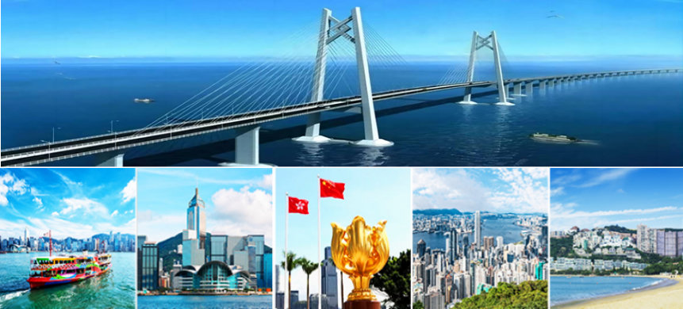

D5 香港-深圳-红树林海滨公园-改革开放展览馆或莲花山公园-广州花城广场-黄埔军校
今日住宿 |  | 广州酒店
今日用餐 |  | 早餐：打包 | 午餐：包含 |  | 晚餐：包含
早上享用打包早餐后，指定时间集合乘车前往鹏城深圳，参观深圳【红树林海滨生态公园】，红树林海滨生态公园坐落在滨海大道西海岸边，与福田红树林保护区相邻，西面是滨海大道秀丽迷人的植物长廊，南面是蔚蓝广阔的深圳湾，北面是平坦宽阔的滨海大道。公园独特的地理位置，自然成为人们直接观赏大海和红树林景色的旅游观光胜地，也是深圳市深圳海滨湿地长居鸟类及候鸟的栖息地。
【深圳改革开放展览馆】是以改革开放为主题的展览馆，位于深圳当代艺术与城市规划馆的南侧场馆四楼和五楼，推出“大潮起珠江-广东改革开放40周年展览”，配套设施有观众互动区、休息区、文创产品区、影视厅等。“大潮起珠江-广东改革开放40周年展览”集思想性、历史性、科技性、艺术性于一体，全面展示了广东改革开放40年峥嵘岁月，生动再现了广东改革开放重大决策、重大突破的壮阔历程，深入反映了改革开放40年来广东经济社会发展的丰硕成果。（改革开放展览馆只能游客现场预约，如遇闭馆或未能预约成功，则改游莲花山公园游玩）
午餐后前往广州市民的会客厅-【广州新中轴线现代都会广场-花城广场】该广场位于广州市城市新中轴线珠江新城核心节点，东起冼村路，西至华夏路，北靠黄埔大道，南临海心沙，也是广州市醉大的广场。（外观广州大剧院、广东省博物馆、广州国际金融中心及中国第一高电视观光塔--广州塔【外观不上塔】、亚运会开幕式旧址-海心沙公园）游客可步行登桥珠江网红桥【海心桥】它是广州首座珠江两岸人行桥，是世界上跨度最大、宽度最宽的曲梁斜拱人行桥。 桥形设计植根岭南文化，造型概念来自“琴鸣绢舞·岭南花舟”，吸取粤曲水袖、 广州水上花市、岭南古琴等具有岭南文化代表性意义的意象融入设计当中，将桥梁完美地融入广州中轴线 步行系统。（若当天登桥政府限流，改为安排岸边拍照）
参观世界四大军校之一、由孙中山先生一手创办的【黄埔军校】（周一闭馆，不能参观，敬请谅解）军校旧址位于广州黄埔区长洲岛上，在中国现代史上涌现出了重要的历史地位，太多的卓越将领出自于黄埔，值得一观。
午餐特别安排军校农庄特色餐，餐后驱车前往鹏城深圳，参观深圳【红树林海滨生态公园】，红树林海滨生态公园坐落在滨海大道西海岸边，与福田红树林保护区相邻，西面是滨海大道秀丽迷人的植物长廊，南面是蔚蓝广阔的深圳湾，北面是平坦宽阔的滨海大道。公园独特的地理位置，自然成为人们直接观赏大海和红树林景色的旅游观光胜地，也是深圳市深圳海滨湿地长居鸟类及候鸟的栖息地。
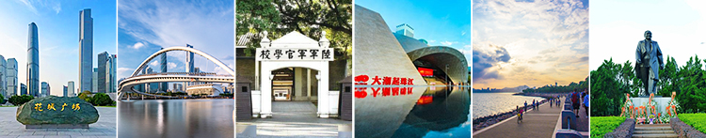

D6 广州-成都
今日住宿 |  | 温馨的家
今日用餐 |  | 早餐：包含 | 午餐：自理 |  | 晚餐：自理
于指定时间集合，乘车前往广州机场，搭乘航班返回成都。
结束愉快的大湾区港澳之旅，返回温馨的家，与家人分享此次愉快之旅！
费用包含
- 大交通：成都-澳门、广州-成都往返经济舱机票（团队票出票后不签不改不退，取消损失由游客自身负责承担）；
2、用餐：5早7正（行程所列餐食，餐标：国内早餐酒店套餐、香港打包早20/人、国内30/人、港澳40/人）
3、旅游用车：GPS安全监控系统，空调旅游大巴；
4、全程住宿：全程3晚国内经济型舒适酒店，保证1晚香港酒店；1晚澳门酒店；
5、导游：当地优秀持证专业导游讲解及小费；
6、保险：旅行社责任险+代购保险公司旅游人身意外伤害保险。
费用不含
1、全程不含行程外及列车上的餐费；单房差、娱乐消费等一切私人性质的消费。
2、不含因交通延误、取消等人力不可抗拒因素导致的额外增加费用。
3、不含因旅游者违约、自身过错、自身疾病等导致的人身财产损失而额外支付的费用。
4、酒店需付费配套设施以及酒店所需的服务费用。
5、必需自备前往港澳有效证件，报名时请提供参团人的通行证正反面照片。请自行检查是否持有有效证件和签注（香港一次签注，澳门一次签注），如因自已证件原因，不能进港或进澳，所有费用不予退还。
6、本次行程旅行社已代为购买旅游意外伤害保险，游客可根据自身情况，自愿自费购买其他保险（包含但不仅限于交通意外险、航空器延误险、行李丢失破损险等）
出团须知
1、行程表安排提供参考（根据实际情况安排景点顺序）。旅途中请自觉遵守公共秩序，爱护文物古迹、保护环境：旅游者每到一地都应自觉爱护文物古迹和景区的花草树木，不任意在景区、古迹上乱刻乱涂；出行的游客都遇到问题都会非常焦虑，礼貌、礼让、沉着、冷静是处理任何问题的方法；
2、因人力不可抗拒的因素（如遗失港澳通行证、天气变化、自然灾害、航班、火车、轮船延误取消交通工具及航空管制等）造成行程延误或费用增加及损失由游客自行承担，我社只负责协助办理相关事宜；未产生的费用我社按照实际成本退还。因道路交通事故造成甲方人身伤害及财物损失，意外险赔偿按《中华人民共和国交通事故处理办法》进行赔偿。
3、旅客在旅行过程中，质量投诉以在当地填写的意见反馈表及游客签字证明为准，请各位团友认真填写；如有意见请及时与我社负责人或者酒店管家联系协商解决。因游客个人原因，中途离团视为游客单方取消合同，费用不退，离团后所有的安全责任由游客本人负责，并向酒店、组团社出具书面形式的离团证明书（内容包含：离团原因，离团起讫时间、不退费用及责任自负等）。
4、吃：外出旅行，注意身体健康。切勿吃生食、生海鲜、已剥皮的水果，光顾路边无牌摊档，暴饮暴食。要多喝开水，多吃蔬果类，少抽烟，少喝酒；广东菜以清淡，精致为主，如不习惯广东口味，请提醒客人自带小吃。
5、住：2024年4月24日起香港实施「即弃塑胶」管制法例，酒店将不再提供一次性洗漱用品（如牙刷、牙膏、剃须刀、浴帽等一次性塑料用品）和塑胶饮用水，请大家自带洗漱用品。入住酒店时，首先请检查房间用品是否齐全有无损坏，电路是否安全畅通。进出卫生间如有防滑垫时请 使用防滑垫，无防滑垫时请务必小心地滑，注意安全，谨防摔倒！出入酒店房间请随手关门，勿将衣物披在灯上或在床上抽烟，听到火警铃响，请由紧急出口迅速离开，切勿搭乘电梯。
6、行：2026年1月25日起，香港所有公共交通工具（包括巴士、的士、小巴），乘客必须佩戴安全带，违例者最高罚款5000港币及监禁3个月。上下旅游车时请务必注意安全、请勿拥挤，请有序排队依次上下，谨防滑倒摔伤。乘坐大巴车辆时请按规定系好安全带。患有高血压、心脏病患者，应随身携带药品及饮水，以备急需。夜间或自由活动时间自行外出，请告知同行团友，应特别注意安全，切不宜单独行动。
7、游：在控制风险的范围内选择活动项目，提倡结伴而行，末开发的景区，切不可随便进入，以免迷失方向。参加水上活动，请按规定穿着救生衣，并遵照工作人员的指导，请谨慎选择下水游泳等带有危险性的娱乐活动。
8、购：全程购物消费遵循自愿原则，常有很多小的商贩，买东西一定要注意，尽量不要发生口角；行程中途经的休息站，加油站，公共卫生间等地停留仅供休息和方便之用，游客因购物产生的纠纷与本社无关。
9、娱：旅游过程当中， 建议不要去歌舞厅等娱乐场所,以免影响休息，请妥善保管自己随身钱物。目前社会上存在着一小部分偷、诈、抢的坏人，因此，“萍水相逢”时，切忌轻易深交，勿泄“机密”，以防上当受骗造成自己经济、钱物上的损失。旅行社对游客不承担监护权；游客须自行保管自己贵重物品，如游客因自身原因遗失物品，由本人负责。旅行社及工作人员有义务协助寻找或报案，但不负责赔偿。

